1 | عددی را درخودش ضرب کرده و به حاصل ضرب 3 واحد اضافه کرده ایم،حاصل 67 شد.آن عدد را بیابید.  67 $=$ 3 $+$ $×$
2 | مساحت مستطیلی 24 سانتی مترمربّع است .اندازه ی ضلع این مستطیل را طوری تعیین کنید که محیط آن 22 سانتی متر باشد.
3 | 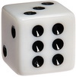  یک تاس را بالا می اندازیم احتمال این که عددی بالاتر 2 بیایدکدام یک از کسرهای زیر است؟  الف : $\frac{\text{2}}{\text{6}}$ ب : $\frac{\text{3}}{\text{6}}$ ج : $\frac{\text{4}}{\text{6}}$ د : $\frac{\text{5}}{\text{6}}$
4 | داده های جدول زیر علاقه مندی شاگردان کلاس سوّم به رشته های ورزشی را نشان می دهد.  الف : نمودار ستونی مربوطه را رسم کنید.  ب : کدام رشته علاقه مندان کم تر دارد؟  ج : کدام رشته علاقه مندان بیش تر دارد ؟  د : تعداد کل شاگردان سوّم چند نفر است ؟ | 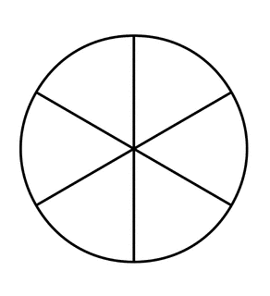
  رشته ی ورزشی | فوتبال | والیبال | شنا | کاراته
  تعداد | 4 | 6 | 7 | 2
5 | سارینا 15 کیک شکلاتی ، 10 کیک وانیلی و 5 کیک با طعم قهوه دارد.  تعداد تکّه های کیک سارینا را بر روی نمودار دایره ای نشان دهید.  (هر قسمت دایره نشان دهنده ی 5 کیک است.)
6 | 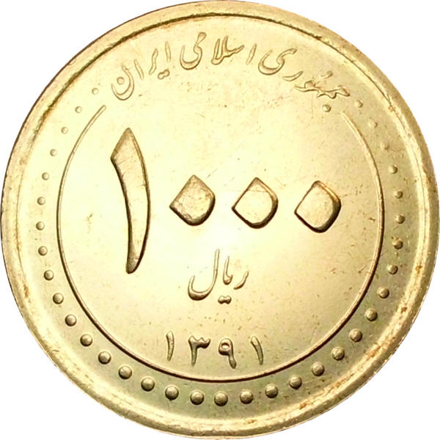  سکّه ای را 3 بار انداختیم و رو آمده است اگر بار دیگر آن را بالا  بیندازیم احتمال این که رو یا پشت بیاید چگونه خواهد بود؟  الف : رو می آید. ب : پشت می آید. ج : احتمال برابر دارد.
7 | 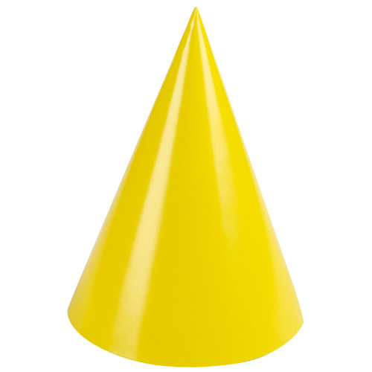  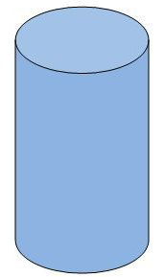  نام شکل های مقابل را بنویسید. ( ...................... ) ( ...................... )
8 | در داخل کیسه ای 7 مهره ی سبز و 3 مهره ی قرمز و2 مهره ی زرد قرار دارد .احتمال این که بدون نگاه کردن مهره ای را از داخل کیسه بردازیم وصورتی باشد چه قدر است ؟

9 | اگرعقربه ی چرخنده رادرشکل مقابل 10باربچرخانیم احتمال قرارگرفتن آن رادرمواردزیربنویسید.با گزینه های ( به احتمال زیاد ، به احتمال کم ، به احتمال برابر و احتمال ندارد جاهای خالی را پرکنید.)  3  6  ................................................ روی عددزوج قرارمی گیرد.  ................................................ روی عدد فرد قرار می گیرد.  1  5  ................................................ روی عدد بزرگ تر از 8 می گیرد.
10 | 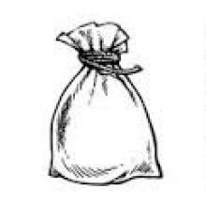  در کیسه های زیر دو مهره ی صورتی داریم و بقیّه زرد رنگ هستنداحتمال این که مهره ای در بیاوریم وصورتی باشد درکدام کیسه بیش ترهست ؟  4 مهره 9 مهره 14 مهره 19 مهره  الف : ب : ج : د :
11 | تعداد مسافرانی که به چـند شهر سفر  کـرده اند در جـدول زیر آمـده است    نمودار تصویری مربوط به آن رارسم کنیـد. هـر1000 نـفر را با نشان  دهید.  شهر
  نام شهر | مشهد | اصفهان | شیراز | تبریز
  تعداد مسافر | 5000 | 4000 | 3000 | 2000
12 | اگر8 جفت جوراب مشکی و 8 جفت جوراب سفید داخل کشویی به صورت لنگه به لنگه جدا ازهم داشته باشیم درتاریکی بخواهیم دو لنگه برداریم که هر دو لنگه رنگ یکسان داشته باشند. حداقل چند جفت یاچند لنگه باید برداریم تا مطمئن باشیم که دو لنگه اش به احتمال بسیارتا قطعاً زیاد با رنگ یکسان است؟

جدول اهداف عملکرد
ردیف | اهداف |  | ردیف | اهداف
1 | به ارتباط کسر واحتمال پی برده است. |  | 7 | توانایی سازمان داده جدول داده و تحلیل اطلاعات آن رادارد.
2 | قادر به تشخیص استوانه و مخروط است. |  | 8 | می تواند طول وعرض مستطیل برمبنای مساحت ومحیط رابیابد.
3 | می تواند داده ها را به نمودار تصویری تبدیل کند. |  | 9 | سوال عقربه چرخنده و کیسه وسکه را صحـیح پاسخ داده است.
4 | می تواند احتمالات را به صورت کلامی توصیف کند. |  | 10 | به درستی داده را بارسم نمودار دایره ای منتقل وترسیم می کند.
5 | توانایی حل مسئله با راهبرد حدس و آزمایش را دارد. |  | 11 | قادربه قضاوت برای تحلیل داده برای کشف احتمال درست است.
6 | توانایی نمایش وتحلیل اطلاعات نمودار ستونی را دارد. |  | 12 | قادر به حدسیه سازی با آزمایش وخطا ویافتن پاسخ صحیح است.

1 | عددی را درخودش ضرب کرده و به حاصل ضرب 3 واحد اضافه کرده ایم،حاصل 67 شد.آن عدد را بیابید.  67 $=$ 3 $+$ 8 $×$ 8
2 | مساحت مستطیلی 24 سانتی مترمربّع است .اندازه ی ضلع این مستطیل را طوری تعیین کنید که محیط آن 22 سانتی متر باشد. 8 س م  3 س م
3 | یک تاس را بالا می اندازیم احتمال این که عددی بالاتر 2 بیایدکدام یک از کسرهای زیر است؟  الف : $\frac{\text{2}}{\text{6}}$ ب : $\frac{\text{3}}{\text{6}}$ ج : $\frac{\text{4}}{\text{6}}$ د : $\frac{\text{5}}{\text{6}}$
4 | داده های جدول زیر علاقه مندی شاگردان کلاس سوّم به رشته های ورزشی را نشان می دهد.  الف : نمودار ستونی مربوطه را رسم کنید.  ب : کدام رشته علاقه مندان کم تر دارد؟ کاراته  ج : کدام رشته علاقه مندان بیش تر دارد ؟ شنا  د : تعداد کل شاگردان سوّم چند نفر است ؟19 نفر
  رشته ی ورزشی | فوتبال | والیبال | شنا | کاراته
  تعداد | 4 | 6 | 7 | 2
5 | سارینا 15 کیک شکلاتی ، 10 کیک وانیلی و 5 کیک با طعم قهوه دارد.  تعداد تکّه های کیک سارینا را بر روی نمودار دایره ای نشان دهید.  (هر قسمت دایره نشان دهنده ی 5 کیک است.)
6 | سکّه ای را 3 بار انداختیم و رو آمده است اگر بار دیگر آن را بالا  بیندازیم احتمال این که رو یا پشت بیاید چگونه خواهد بود؟  الف : رو می آید. ب : پشت می آید. ج : احتمال برابر دارد.
7 | نام شکل های مقابل را بنویسید. ( استوانه) ( مخروط )
8 | در داخل کیسه ای 7 مهره ی سبز و 3 مهره ی قرمز و2 مهره ی زرد قرار دارد .احتمال این که بدون نگاه کردن مهره ای را از داخل کیسه بردازیم وصورتی باشد چه قدر است ؟ احتمال ندارد

9 | اگرعقربه ی چرخنده رادرشکل مقابل 10باربچرخانیم احتمال قرارگرفتن آن رادرمواردزیربنویسید.با گزینه های ( به احتمال زیاد ، به احتمال کم ، به احتمال برابر و احتمال ندارد جاهای خالی را پرکنید.)  3  6  به احتمال کم روی عددزوج قرارمی گیرد.  به احتمال زیاد روی عدد فرد قرار می گیرد.  1  5  احتمال ندارد روی عدد بزرگ تر از 8 می گیرد.
10 | در کیسه های زیر دو مهره ی صورتی داریم و بقیّه زرد رنگ هستنداحتمال این که مهره ای در بیاوریم وصورتی باشد درکدام کیسه بیش ترهست ؟  4 مهره 9 مهره 14 مهره 19 مهره  الف : ب : ج : د :
11 | تعداد مسافرانی که به چـند شهر سفر  کـرده اند در جـدول زیر آمـده است  نمودار تصویری مربوط به آن رارسم کنیـد. هـر1000 نـفر را با نشان  دهید.  شهر  مشهد اصفهان شیراز تبریز
  نام شهر | مشهد | اصفهان | شیراز | تبریز
  تعداد مسافر | 5000 | 4000 | 3000 | 2000
12 | اگر8 جفت جوراب مشکی و 8 جفت جوراب سفید داخل کشویی به صورت لنگه به لنگه جدا ازهم داشته باشیم درتاریکی بخواهیم دو لنگه برداریم که هر دو لنگه رنگ یکسان داشته باشند. حداقل چند جفت یاچند لنگه باید برداریم تامطمئن باشیم که دو لنگه اش به احتمال بسیار زیادتا قطعاً بارنگ یکسان است؟ سه جفت یا شش لنگه

جدول اهداف عملکرد
ردیف | اهداف |  | ردیف | اهداف
1 | به ارتباط کسر واحتمال پی برده است. |  | 7 | توانایی سازمان داده جدول داده و تحلیل اطلاعات آن رادارد.
2 | قادر به تشخیص استوانه و مخروط است. |  | 8 | می تواند طول وعرض مستطیل برمبنای مساحت ومحیط رابیابد.
3 | می تواند داده ها را به نمودار تصویری تبدیل کند. |  | 9 | سوال عقربه چرخنده و کیسه وسکه را صحـیح پاسخ داده است.
4 | می تواند احتمالات را به صورت کلامی توصیف کند. |  | 10 | به درستی داده را بارسم نمودار دایره ای منتقل وترسیم می کند.
5 | توانایی حل مسئله با راهبرد حدس و آزمایش را دارد. |  | 11 | قادربه قضاوت برای تحلیل داده برای کشف احتمال درست است.
6 | توانایی نمایش وتحلیل اطلاعات نمودار ستونی را دارد. |  | 12 | قادر به حدسیه سازی با آزمایش وخطا ویافتن پاسخ صحیح است.

1 | با عدد های 7 و2و8 و4 چند عددفرد کوچک تر از  ................................................................................  7000 بدون تکرار رقم هامی توان نوشت؟ بنویسید.
2 |   جاها ی خالی را با عدد مناسب پرکنید.  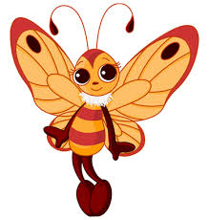  3200 $=$ ...... $×$ 320 2700 $=$ 100 $×$ ...... ...... $=$ 100 $×$ 56  ...... $=$ 90 $×$ 6 84 $×$ 100 $=$ ...... ...... $=$ 60 $×$ 90
3 | حاصل ضرب های داده شده را به صورت تقریبی به دست آورید.    ....... $=$ ....... $×$ ........ $=$ 73 $×$ 98 ....... $=$ ....... $×$ ........ $=$ 46 $×$ 89  ....... $=$ ....... $×$ ........ $=$ 62 $×$ 29 ....... $=$ ....... $×$ ........ $=$ 33 $×$ 77
4 | 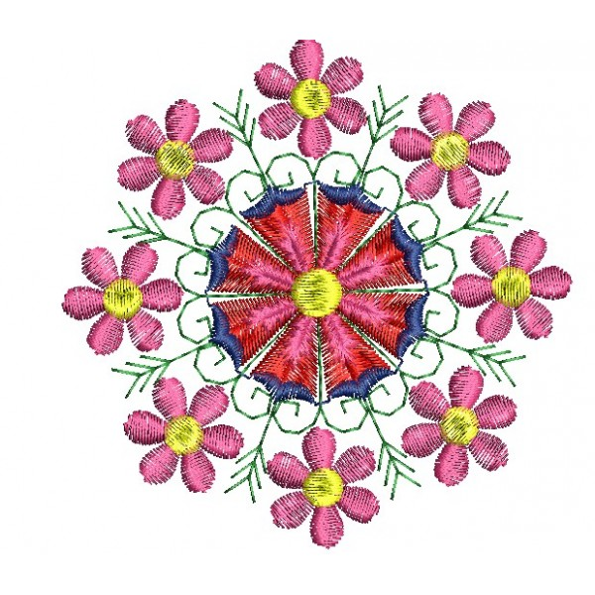  طرف دیگر تساوی را کامل کنید. 8 $×$ 6 $=$ ( 8 $×$ ..... ) $+$ ( ..... $×$ 2 )  ...... $×$ ( ..... $×$ ..... ) $=$ 4 $×$ 5 $×$ 2 9 $×$ ...... $=$ ( 9 × 4 ) $+$ ( 9 $×$ 3 )
7 | ضرب های ستونی داده شده را به صورت فرآیندی انجام دهید.  5 4 3 7 8 9 6 4 8  9 $×$ 4 $×$ 3 $×$  ........................ ........................ ........................  ........................ ........................ ........................  ........................ $+$ ........................ $+$ ........................ $+$  ........................ ........................ ........................
8 | تقسیم های چکّشی داده شده را انجام دهید.  8 2 5 9 6 3 7 8 2 3 2 2  ..... .......... $-$ ..... .......... $-$ ..... .......... $-$ ..... .......... $-$  .......... .......... .......... ..........
9 | مساحت قسمت رنگی را حساب کنید. 74 س  6 س  5 س
10 | بزرگ ترین عدد را درجای خالی بنویس تا نامساوی درست باشد.  48 $<$ 5 $×$ 51 $<$ 6 $×$ 33 $<$ 8 $×$

11 | حاصل را به دست آورید. $=$ 100 $×$ 4 $×$ 2 $×$ 10
12 | بزرگ ترین عدد چهاررقمی فرد بدون تکرار را بنویسید. ...................  کوچک ترین عدد چهار رقمی زوج بدون تکرار را بنویسید. ...................
13 | پاسخ درست سوالات چهار گزینه ای زیر را مشخّص کنید.  حاصل تقریبی ( 178 $×$ 241 ) کدام است ؟  الف : 40000 ب : 20000 ج : 30000 د : 60000  مقسوم و مقسوم علیه تقسیمی را 5 برابر کردیم کدام گزینه درمورد تقسیم صحیح است ؟  الف : خارج قسمت 5 برابر می شود. ب : باقی مانده 5 برابر می شود.  ج : خارج قسمت وباقی مانده 5 برابر می شوند. د : خارج قسمت ثابت و باقی مانده تغییر می کند.
14 | 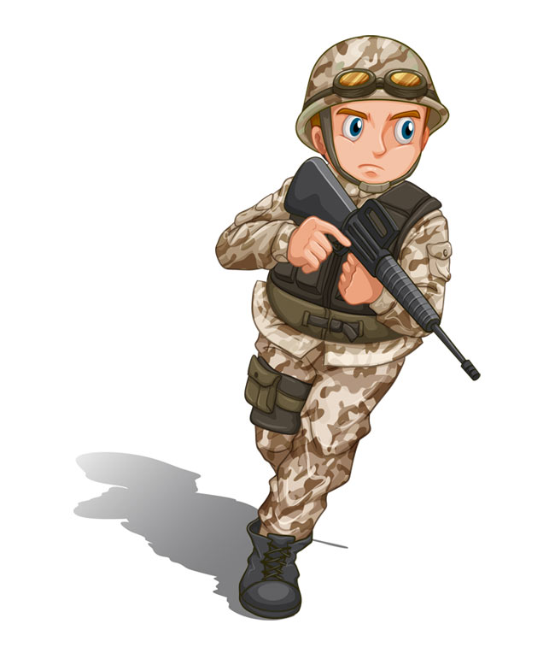  اگر 37 سرباز را بخواهیم در چادر های 4 نفره جای بدهیم.چندچادر نیاز داریم ؟ وچند نفر بیرون می مانند؟
15 | 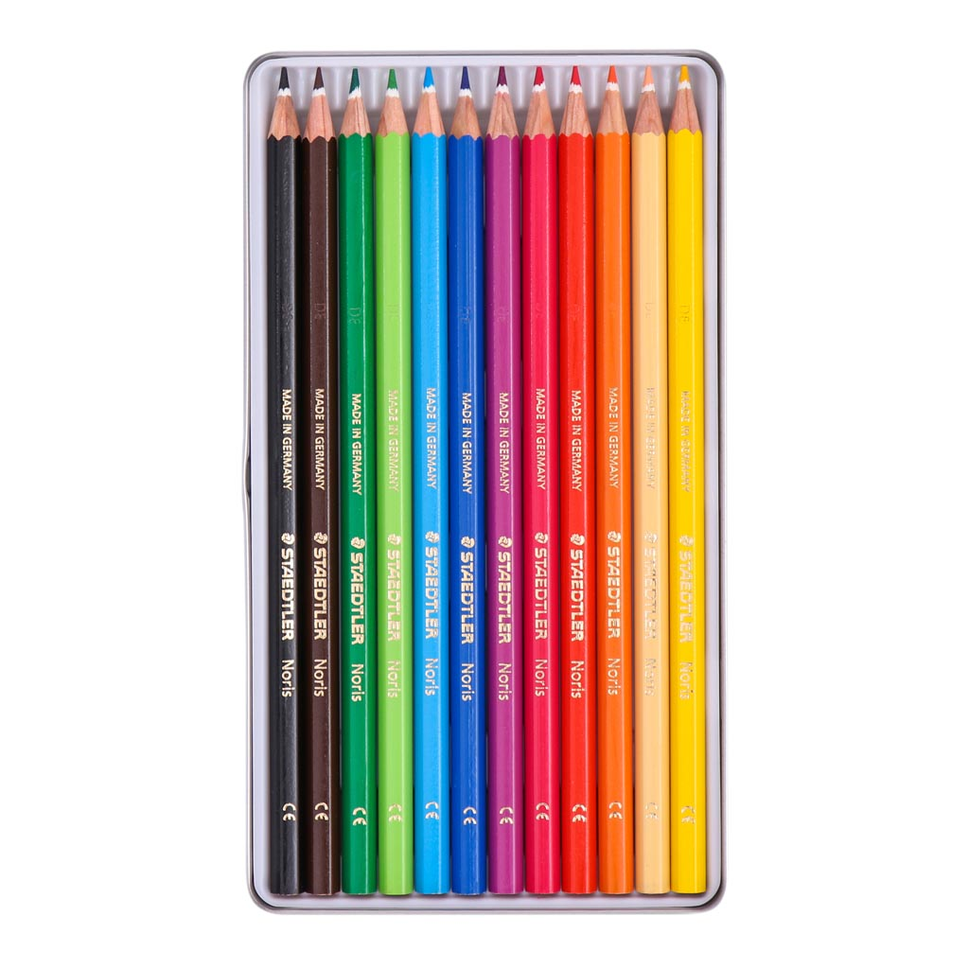  می خواهیم 6 بسته ی 12 تایی مداد رنگی را بین 9 نفر به طور مساوی تقسیم کنیم به هرکدام چندتا می رسد وچند تای دیگر باقی می ماند؟
16 | برای عبارت 60 $=$ 6 $×$ 5 $×$ 2 یک مسئله بنویس.  ...........................................................................................................................................................................  ...........................................................................................................................................................................
17 | برای تساوی 5 $×$ 2 $=$ ( 3 $×$ 2 ) $+$ ( 2 $×$ 2 ) یک شکل بکشید.

جدول اهداف عملکرد
ردیف | اهداف |  | ردیف | اهداف
1 | به ارتباط ضرب با تقسیم پی برده است. |  | 9 | توانایی نوشتن چند عدد فردچهار رقمی محدود شده را دارد.
2 | تقسیم های با باقی مانده را درست حل کرده است. |  | 10 | ضرب های چندرقمی بریک رقمی فرآیندی حل کرده است.
3 | کاربرد ضرب وتقسیم در محیط پیرامونی را می داند. |  | 11 | رابطه ضرب باتعداد صفرهای 10و100 و1000 را می داند.
4 | کاربرد ضرب های خوانده شده درحل مسائل را می داند. |  | 12 | شرایط حل مسئله با حذف حالت های نامطلوب را می داند.
5 | قادر به حل مسائل تقسیم با راهبرد نمادین سازی می باشد. |  | 13 | قادر به انجام ضرب تقریبی و یافتن جواب صحیح می باشد.
6 | حالت های مختلف را برای حل مسئله الگوسازی کرده است. |  | 14 | به کشیدن شکل ومسئله سازی برای خاصیت توزیع ضرب را دارد.
7 | (ب) عددفردو(ک) عددزوج چهار رقمی بی تکرار رانوشته است. |  | 15 | می تواندمساحت قسمت رنگی رابا استفاده از ضرب محاسبه کند.
8 | حاصل ضرب چهارعاملی دارای 10 و100 رادرست نوشته است. |  | 16 | به حل مسائل خاصیت توزیع پذیری وجابه جایی ضرب تسلّط دارد.

1 | با عدد های 7 و2و8 و4 چند عددفرد کوچک تر از  4827 ،4287 ، 2847 ، 2487  7000 بدون تکرار رقم هامی توان نوشت؟ بنویسید.
2 | جاها ی خالی را با عدد مناسب پرکنید.  3200 $=$ 10 $×$ 320 2700 $=$ 100 $×$ 27 5600 $=$ 100 $×$ 56  540 $=$ 90 $×$ 6 84 $×$ 100 $=$ 8400 5400 $=$ 60 $×$ 90
3 | حاصل ضرب های داده شده را به صورت تقریبی به دست آورید.  7000 $=$ 70 $×$ 100 $=$ 73 $×$ 98 4500 $=$ 50 $×$ 90 $=$ 46 $×$ 89  1800 $=$ 60 $×$ 30 $=$ 62 $×$ 29 2400 $=$ 30 $×$ 80 $=$ 33 $×$ 77
4 | طرف دیگر تساوی را کامل کنید. 8 $×$ 6 $=$ ( 8 $×$ 4) $+$ ( 8 $×$ 2 )  4 $×$ ( 5 $×$ 2) $=$ 4 $×$ 5 $×$ 2 9 $×$ 7 $=$ ( 9 × 4 ) $+$ ( 9 $×$ 3 )
7 | ضرب های ستونی داده شده را به صورت فرآیندی انجام دهید.  5 4 3 7 8 9 6 4 8  9 $×$ 4 $×$ 3 $×$  0 0 7 2 0 0 6 3 0 0 4 2  0 6 3 0 2 3 0 2 1  5 4 $+$ 8 2 $+$ 8 1 $+$  5 0 1 3 8 4 9 3 8 3 5 2
8 | تقسیم های چکّشی داده شده را انجام دهید.  8 2 5 9 6 3 7 8 2 3 2 2  6 8 4 $-$ 4 6 3 $-$ 4 8 2 $-$ 7 1 2 $-$  4 0 0 0 0 0 1 0
9 | مساحت قسمت رنگی را حساب کنید. 74 س  4 7  6 $×$  0 2 4  4 2 $+$  4 4 4  مساحت مربّع : س م 25 $=$ 5 $×$ 5 6 س  5 س  مساحت قسمت رنگی : س م 419 $=$ 25 $-$ 444  مساحت مستطیل : س م
10 | بزرگ ترین عدد را درجای خالی بنویس تا نامساوی درست باشد.  48 $<$ 5 $×$ 9 51 $<$ 6 $×$ 8 33 $<$ 8 $×$ 4

11 | حاصل را به دست آورید. 8000 $=$ 100 $×$ 4 $×$ 2 $×$ 10
12 | بزرگ ترین عدد چهاررقمی فرد بدون تکرار را بنویسید. 9875  کوچک ترین عدد چهار رقمی زوج بدون تکرار را بنویسید. 1024
13 | پاسخ درست سوالات چهار گزینه ای زیر را مشخّص کنید.  حاصل تقریبی ( 178 $×$ 241 ) کدام است ؟  الف : 40000 ب : 20000 ج : 30000 د : 60000  مقسوم و مقسوم علیه تقسیمی را 5 برابر کردیم کدام گزینه درمورد تقسیم صحیح است ؟  الف : خارج قسمت 5 برابر می شود. ب : باقی مانده 5 برابر می شود.  ج : خارج قسمت وباقی مانده 5 برابر می شوند. د : خارج قسمت ثابت و باقی مانده تغییر می کند.
14 | اگر 37 سرباز را بخواهیم در چادر های 4 نفره جای بدهیم.چندچادر نیاز داریم ؟ وچند نفر بیرون می مانند؟  4 7 3  9 6 3 $-$ به 9 چادر نیاز داریم و 1 نفر بیرون می ماند.  1
15 | می خواهیم 6 بسته ی 12 تایی مداد رنگی را بین 9 نفر به طور مساوی تقسیم کنیم به هرکدام چندتا می رسد وچند تای دیگر باقی می ماند؟ 9 2 7  2 1  6 $×$  0 6  2 1 $+$  2 7  8 2 7 $-$ به هرکدام 9 تا می رسد وچیزی  0 0 باقی نمی ماند.
16 | برای عبارت 60 $=$ 6 $×$ 5 $×$ 2 یک مسئله بنویس.  درهر شانه 6 ردیف 5 تایی تخم مرغ وجود دارد.در 2 شانه چند تخم مرغ وجود دارد؟
17 |     برای تساوی 5 $×$ 2 $=$ ( 3 $×$ 2 ) $+$ ( 2 $×$ 2 ) یک شکل بکشید.

جدول اهداف عملکرد
ردیف | اهداف |  | ردیف | اهداف
1 | به ارتباط ضرب با تقسیم پی برده است. |  | 9 | توانایی نوشتن چند عدد فردچهار رقمی محدود شده را دارد.
2 | تقسیم های با باقی مانده را درست حل کرده است. |  | 10 | ضرب های چندرقمی بریک رقمی فرآیندی حل کرده است.
3 | کاربرد ضرب وتقسیم در محیط پیرامونی را می داند. |  | 11 | رابطه ضرب باتعداد صفرهای 10و100 و1000 را می داند.
4 | کاربرد ضرب های خوانده شده درحل مسائل را می داند. |  | 12 | شرایط حل مسئله با حذف حالت های نامطلوب را می داند.
5 | قادر به حل مسائل تقسیم با راهبرد نمادین سازی می باشد. |  | 13 | قادر به انجام ضرب تقریبی و یافتن جواب صحیح می باشد.
6 | حالت های مختلف را برای حل مسئله الگوسازی کرده است. |  | 14 | به کشیدن شکل ومسئله سازی برای خاصیت توزیع ضرب را دارد.
7 | (ب) عددفردو(ک) عددزوج چهار رقمی بی تکرار رانوشته است. |  | 15 | می تواندمساحت قسمت رنگی رابا استفاده از ضرب محاسبه کند.
8 | حاصل ضرب چهارعاملی دارای 10 و100 رادرست نوشته است. |  | 16 | به حل مسائل خاصیت توزیع پذیری وجابه جایی ضرب تسلّط دارد.

